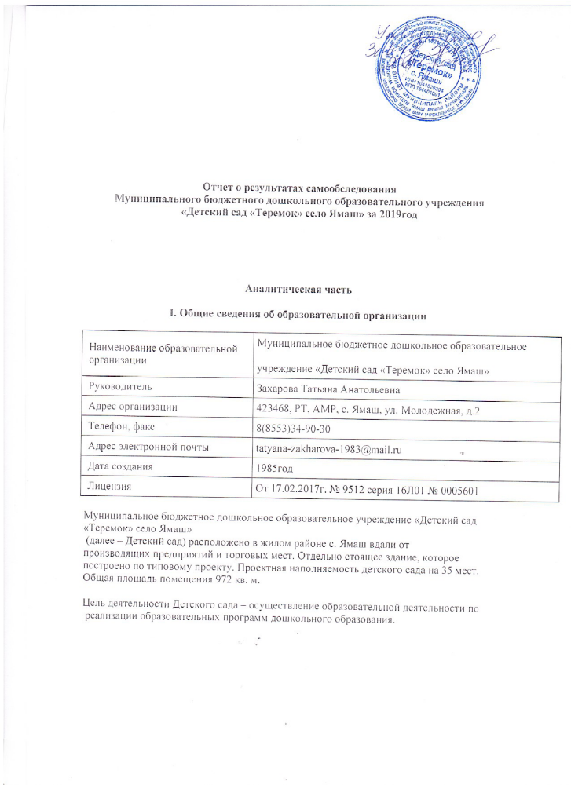
Предметом деятельности Детского сада является формирование общей культуры, развитие физических, интеллектуальных, нравственных, эстетических и личностных качеств, формирование предпосылок учебной деятельности, сохранение и укрепление здоровья
воспитанников.
Режим работы детского сада
Рабочая неделя – пятидневная, с понедельника по пятницу. Длительность пребывания детей в группах – 12 часов. Режим работы групп – с 6:30 до 18:30.
II. Оценка системы управления организации
Управление Детским садом осуществляется в соответствии с действующим законодательством и уставом Детского сада.
Управление Детским садом строится на принципах единоначалия и коллегиальности. Коллегиальными органами управления являются: педагогический совет, общее собрание работников. Единоличным исполнительным органом является руководитель – заведующий.
Органы управления, действующие в Детском саду
Наименование органа | Функции
Заведующий | Контролирует работу и обеспечивает эффективное взаимодействие структурных подразделений организации,утверждает штатное расписание, отчетные документы организации, осуществляет общее руководство Детским садом. Рассматривает вопросы:  - развития образовательной организации;  - финансово-хозяйственной деятельности;  материально-технического обеспечения
Педагогический совет | Осуществляет текущее руководство образовательной  деятельностью Детского сада, в том числе рассматривает вопросы:  - развития образовательных услуг;  - регламентации образовательных отношений;  - разработки образовательных программ;  - выбора учебников, учебных пособий, средств обучения и  - воспитания;  - материально-технического обеспечения образовательного процесса;  - аттестации, повышении квалификации педагогических работников;  - координации деятельности методических объединений
Общее собрание работников | Реализует право работников участвовать в управлении  образовательной организацией, в том числе:  - участвовать в разработке и принятии коллективного договора, Правил трудового распорядка, изменений и дополнений к ним;  - принимать локальные акты, которые регламентируют деятельность образовательной организации и связаны с правами и обязанностями работников;  - разрешать конфликтные ситуации между работниками и администрацией образовательной организации;  - вносить предложения по корректировке плана мероприятий организации, совершенствованию ее работы и развитию материальной базы
Структура и система управления соответствуют специфике деятельности Детского сада. По итогам 2019 года система управления Детского сада оценивается как эффективная, позволяющая учесть мнение работников и всех участников образовательных отношений. В следующем году изменение системы управления не планируется.
III. Оценка образовательной деятельности
Образовательная деятельность в Детском саду организована в соответствии с
Федеральным законом от 29.12.2012 № 273-ФЗ «Об образовании в Российской Федерации»,
ФГОС дошкольного образования, СанПиН 2.4.1.3049-13«Санитарно-эпидемиологические требования к устройству, содержанию и организации режима работы дошкольных образовательных организаций».
Образовательная деятельность ведется на основании утвержденной основной образовательной программы дошкольного образования, которая составлена в соответствии сФГОС дошкольного образования, с учетом примерной образовательной программы дошкольного образования, санитарно-эпидемиологическими правилами и нормативами, с учетом недельной нагрузки.
Детский сад посещают 33 воспитанника в возрасте от 1 до 7 лет. В Детском саду сформировано 2 группы общеразвивающей направленности. Из них:
- 1 младша группа – 12 ребенка;
- 1 разновозростная с 3 до 7 – 21 детей;
Уровень развития детей анализируется по итогам педагогической диагностики. Формы проведения диагностики:
- диагностические занятия (по каждому разделу программы);
- диагностические срезы;
- наблюдения, итоговые занятия.
Разработаны диагностические карты освоения основной образовательной программы дошкольного образования Детского сада в каждой возрастной группе. Карты включают анализ уровня развития целевых ориентиров детского развития и качества освоения образовательных областей. Так, результаты качества освоения ООП Детского сада на конец 2019 года выглядят следующим образом:
Оценка сформированности предпосылок к учебной деятельности детей
подготовительной к школе групп МБДОУ «Д\с «Теремок» село Ямаш»
Всего детей: 4 детей сентябрь месяц 2019 г.
 | 3,2 - 4,0 балла |  | 2,60 - 3,19 баллов |  | 2,0 - 2,59 баллов |  | менее 2 баллов
 | Дети | % | Дети | % | Дети | % | Дети | %
I. Зрительно-моторная координация |  |  |  |  | 3 | 67% | 1 | 33%
II. Математические представления | 4 | 100%
III. Мыслительные процессы |  |  |  |  |  |  | 4 | 100%
IV. Звукобуквенный анализ, синтез, фонематическое восприятие | 4 | 100%
V. Саморегуляция и организация деятельности |  |  | 3 | 67% | 1 | 33%
VI. Внимание |  |  | 3 | 67% |  |  | 1 | 33%
ИТОГО

Показатель | сформирован  (2,5-4,0 баллов) |  | частично сформирован  (2-2,49 баллов) |  | не сформирован  (менее 2 баллов)
Показатель | Дети | % | Дети | % | Дети | %
регуляторный компонент деятельности | 3 | 67% | 1 | 33%
предпосылки к учебной деятельности | 4 | 100%
пространственные представления |  |  | 3 | 67% | 1 | 33%
мыслительная деятельность |  |  |  |  | 4 | 100%

 | дети | %
IV уровень (средний балл от 3,2 до 4,0) - высокие показатели состояния ВПФ и процессов

III уровень (средний балл от 2,60 до 3,19) - средний уровень развития | 4 | 100%
II уровень (средний балл от 2,0 до 2,59) – показатели ниже средних
I уровень (менее 2 баллов) – низкие показатели
ИТОГО
С высоким уровнем готовности к школе (на начало учебного года): ____4_____детей
С низким уровнем готовности к школе ( на начало учебного года): _______________детей
В мае 2019 года педагоги Детского сада проводили обследование воспитанников подготовительной группы на предмет оценки сформированности предпосылок к учебной деятельности в количестве 4 человек. Задания позволили оценить уровень сформированности предпосылок к учебной деятельности: возможность работать в соответствии с фронтальной инструкцией (удержание алгоритма деятельности), умение самостоятельно действовать по образцу и осуществлять контроль, обладать определенным уровнем работоспособности, а также вовремя остановиться в выполнении того или иного задания и переключиться на выполнение следующего,
возможностей распределения и переключения внимания, работоспособности, темпа, целенаправленности деятельности и самоконтроля.
Воспитательная работа
Чтобы выбрать стратегию воспитательной работы, в 2019 году проводился анализ состава семей воспитанников.
Характеристика семей по составу
Состав семьи | Количество семей | Процент от общего  количества семей  воспитанников
Полная | 29 | 96%
Неполная с матерью | 3 | 4%
Неполная с отцом | 0 | 0%
Оформлено опекунство | 0 | 0%
IV. Оценка функционирования внутренней системы оценки качества образования
В Детском саду мониторинг качества образовательной деятельности в 2019 году показал хорошую работу педагогического коллектива по всем показателям.
Состояние здоровья и физического развития воспитанников удовлетворительные. 89 процентов детей успешно освоили образовательную программу дошкольного образования в своей возрастной группе. В течение года воспитанники Детского сада успешно участвовали в конкурсах и мероприятиях различного уровня.
В период с 15.10.2019 по 19.10.2019 проводилось анкетирование родителей.
Анкетирование родителей показало высокую степень удовлетворенности качеством предоставляемых услуг.

V. Оценка кадрового обеспечения
Детский сад укомплектован педагогами на 100 процентов согласно штатному расписанию. Всего работают 11 человек. Педагогический коллектив Детского сада насчитывает 4 специалиста.
За 2019 год педагогические работники прошли аттестацию и получили:
- высшую квалификационную категорию – 0 воспитатель;
- первую квалификационную категорию – 3 воспитатель.
Курсы повышения квалификациив 2019 году не были запланированы.
Педагоги постоянно повышают свой профессиональный уровень, эффективно участвуют в работе методических объединений, знакомятся с опытом работы своих коллег и других дошкольных учреждений, а также саморазвиваются. Все это в комплексе дает хороший результат в организации педагогической деятельности и улучшении качества образования и воспитания дошкольников.
VI. Оценка учебно-методического и библиотечно-информационного обеспечения
В 2019 году Детский сад пополнил учебно-методический комплект к примерной общеобразовательной программе дошкольного образования «От рождения до школы» в соответствии с ФГОС. Приобрели наглядно-дидактические пособия:
- серии «Мир в картинках», «Рассказы по картинкам», «Расскажите детям о…», «Играем в сказку», «Грамматика в картинках», «Искусство детям»;
- картины для рассматривания, плакаты;
- комплексы для оформления родительских уголков;
- рабочие тетради для обучающихся.
Оборудование и оснащение методического кабинета достаточно для реализации образовательных программ. Информационное обеспечение Детского сада включает:
- информационно-телекоммуникационное оборудование – в 2019 году компьютеров - 2, 1 принтер, проектор мультимедиа;
.
VII. Оценка материально-технической базы
В Детском саду сформирована материально-техническая база для реализации образовательных программ, жизнеобеспечения и развития детей. В Детском саду оборудованы помещения:
- групповые помещения – 2;
- кабинет заведующего – 1;
- пищеблок – 1;
- прачечная – 1;
При создании предметно-развивающей среды воспитатели учитывают возрастные, индивидуальные особенности детей своей группы. Оборудованы групповые комнаты, включающие игровую, познавательную, обеденную зоны.
В 2019 году Детский сад провел текущий ремонт групп.
Материально-техническое состояние Детского сада и территории соответствует действующим санитарно-эпидемиологическим требованиям к устройству, содержанию и организации режима работы в дошкольных организациях, правилам пожарной безопасности, требованиям охраны труда.
Анализ показателей указывает на то, что Детский сад имеет достаточную инфраструктуру, которая соответствует требованиям СанПиН 2.4.1.3049-13 «Санитарно-эпидемиологические требования к устройству, содержанию и организации режима работы дошкольных образовательных организаций» и позволяет реализовывать образовательные программы в полном объеме в соответствии с ФГОС ДО.
Детский сад укомплектован достаточным количеством педагогических и иных работников, которые имеют высокую квалификацию и регулярно проходят повышение квалификации, что обеспечивает результативность образовательной деятельности.

